ITU-R M.823-3建议书*
为工作在第一区283.5-315 kHz和第二区及第三区285-325 kHz频带水上
无线电信标全球卫星导航系统的差分传送技术的特性
（1992-1995-1997-2005）
范围
许多主管部门为全球卫星导航系统（GNSS）实施了来自于差分校正的无线电信标站的传送。本建议书包括使这种传送符合对GPS和GLONASS卫星导航系统校正的技术特性。建议书也描述了用于这些卫星导航系统的各种不同类型的校正消息和消息的格式。此外，它包括详细的消息传送时间表。
国际电联无线电通信全会，
考虑到
a） 移动业务世界无线电行政大会的第602号决议（1987年，日内瓦）（WARC Mob-87）；
b） 根据《无线电规则》（RR）第5.73款，在水上无线电导航业务的285-325 kHz（在第一区的283.5-325 kHz）频带中，在信标的主要功能没有显著下降的条件下，无线电信标站也可以发射使用窄带技术的辅助导航信息；
c） ITU-R M.631建议书在283.5-315 kHz频带的双曲线水上无线电导航系统上的应用；
d） 在欧洲海事区域内的水上无线电导航业务（无线电信标）区域性行政大会（1985年，日内瓦）的最后文件中制定的技术特性；
e） 期望从全球卫星导航系统（GNSS）得到可用的导航准确度为一般的使用会是13-36 m（具有95％的概率）；
f） 足以满足大多数一般的导航要求的这个准确度，对某些特殊的导航是不够的，例如在限制水道和接近港口或在电子航海图系统中的位置传感器；
g） 其他特殊的水上应用，例如捕鱼、导航测量、挖泥、电缆和管道的铺设、浮标和其他近海岸建筑物的定位可能要求比一般应用的GNSS可用的准确度高；
h） GNSS的导航准确度和完整性可以通过适当设置地点的参考站的差分校正的传送得到极大地改善；
j） 技术、成本和管理因素表明水上无线电信标的应用对差分校正的传送会是一种合理的解决方案；
k） 通过具有有用范围的地波，水上无线电信标传送的传播是有优势的，地波的有用范围不超过参考站校正的合适的范围；
l） 在世界的许多部分，水上无线电信标目前提供海岸水域的覆盖，能有效地和经济地引入这些差分传送的世界范围的标准；
m） 虽然目前的研究为GPS/GLONASS特别提出了校正传送，但是给地面无线电导航系统提供了同样的原理，例如Loran-C/Chayka，
建议
1 在第一区的283.5-315 kHz和第二区及第三区的285-325 kHz频带，为GNSS使用的水上无线电信标差分校正业务和为相关接收机的技术特性，应符合附件1给出的技术特性。

附 件 1
差分的GNSS系统特性
1 技术特性
1.1 无线电信标站差分校正信号的载波频率是500 Hz的整数倍。
1.2 载波的频率容差是±2 Hz。
1.3 图1示出了一般的消息格式，它详述了每一帧或第一种消息类型的前两个30比特字。每帧是N+2个字长，N个字包括消息的数据。表1示出了发送可用的最小消息类型。图2到图7详细描述了用于GPS的这些消息类型的内容和格式，图8到图12是用于GLONASS的。使用的奇偶校验算法链接在10个字子帧中或跨10个字子帧的30比特字，使用（32，26）汉明码。如果无其他消息类型可用，应使用消息类型6或34（N=0或N=1）。

图1
所有消息的两字报头
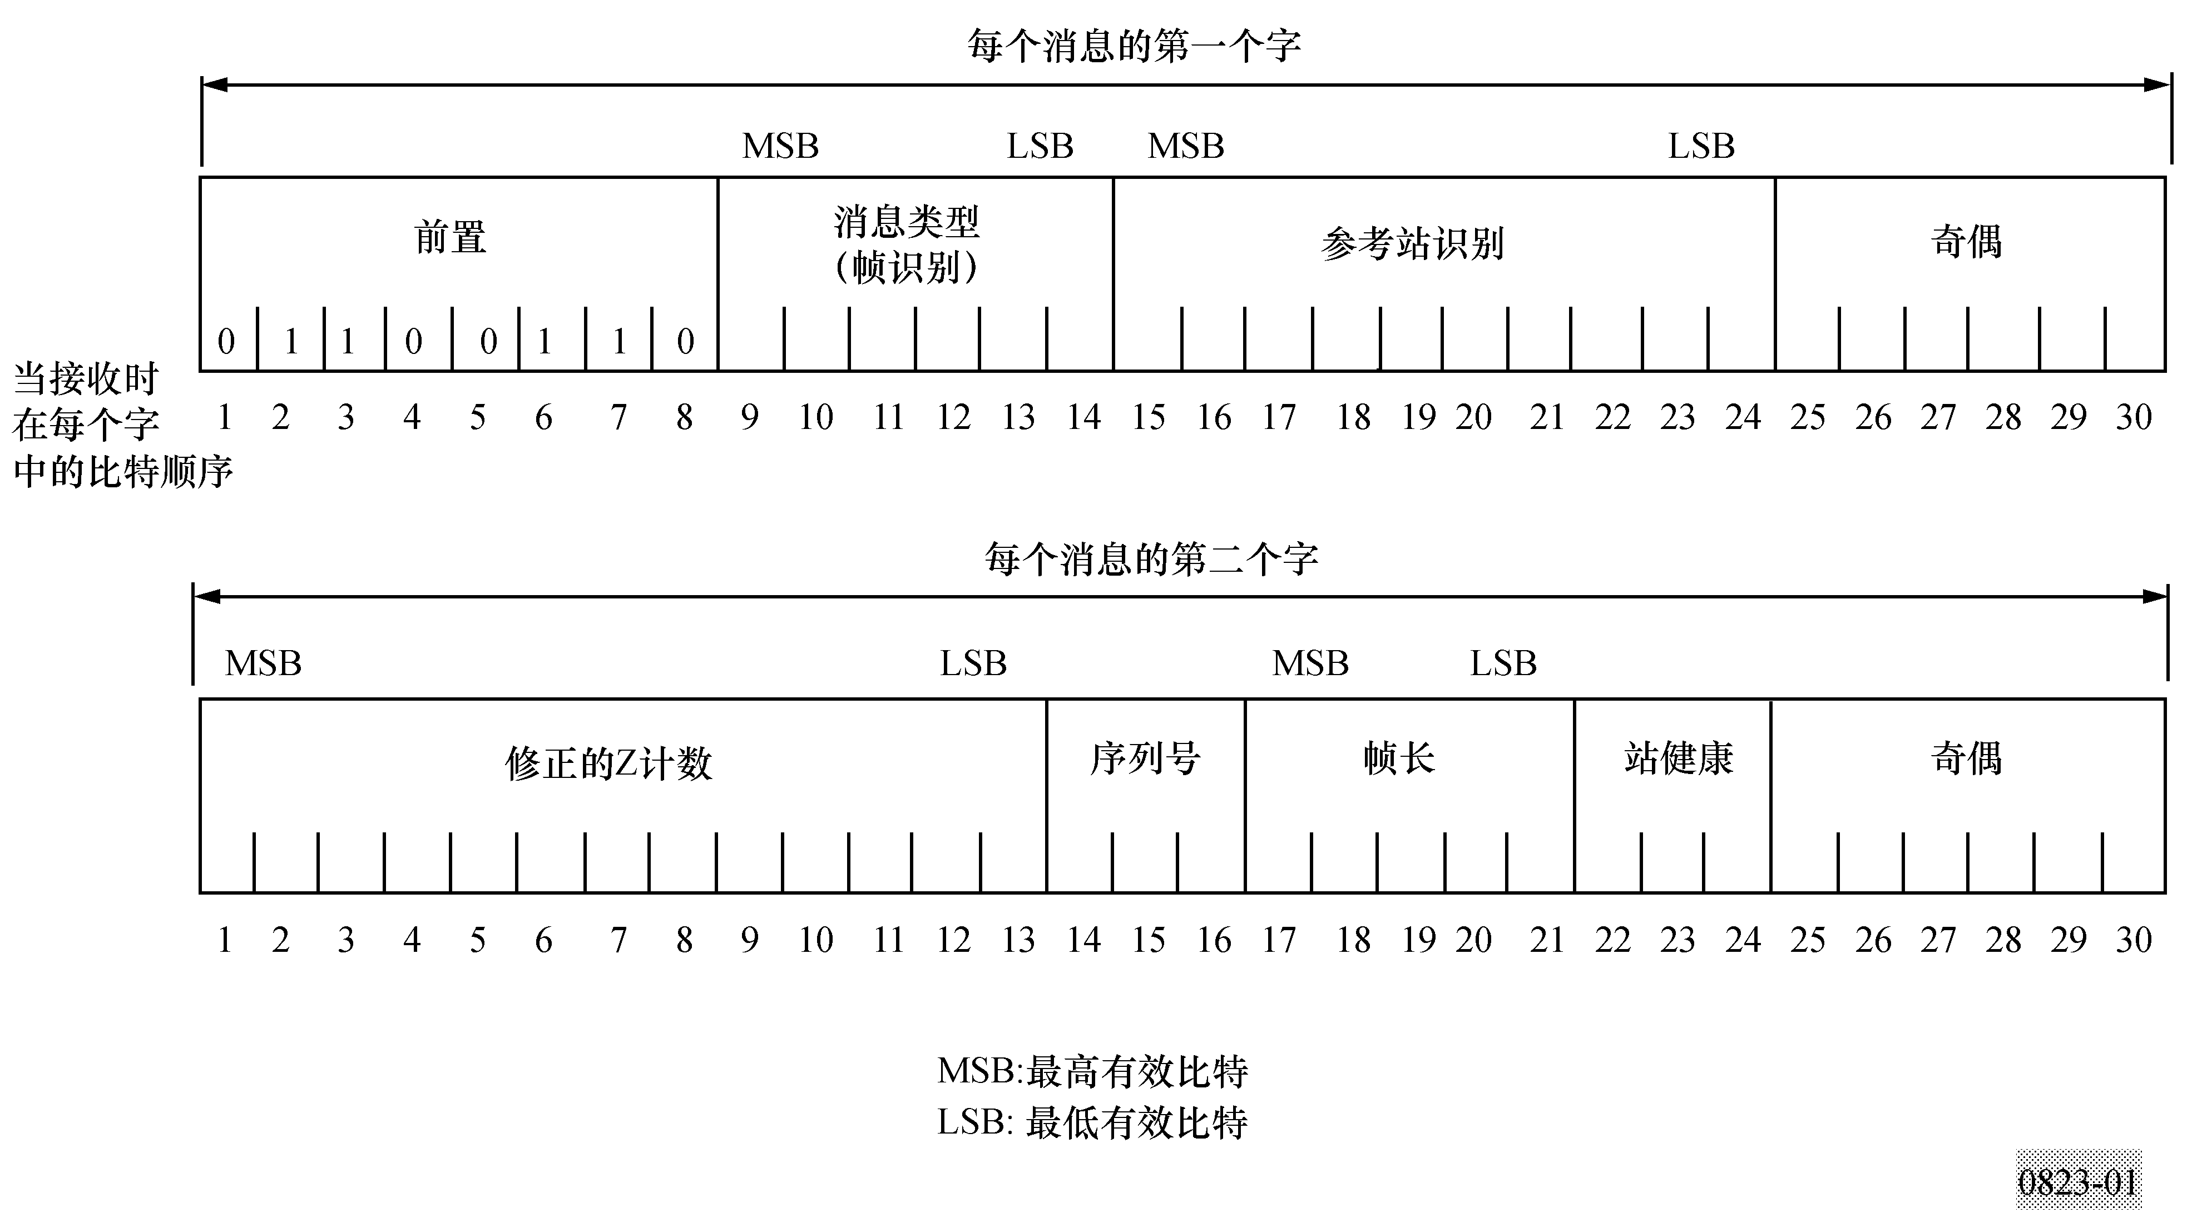

站健康状态比特；
111 应使用户设备去识别参考站没有正常地工作。
110 应使用户设备去识别没有监视发送。
为了健康地广播，业务提供者可以使用其他的编码。

表1
消息类型
GPS消息类型号 | 标题 | GLONASS消息类型号
1 | 差分的GNSS校正（卫星的整个装置） | 31
3 | 参考站参数 | 32
4 | 参考站基准线 | 4
5 | 星座健康状态 | 33
6 | 无帧 | 34（N=0或N=1）
7 | 无线电信标年历 | 35
9 | 差分的GNSS校正子集（这可能替换类型1或31） | 34（N＞1）
16 | 特殊消息 | 36
27 | 扩展的无线电信标年历 | 27
图2
类型1和类型9的消息格式
差分GPS校正
图3
类型3消息格式
参考站参数（GPS）
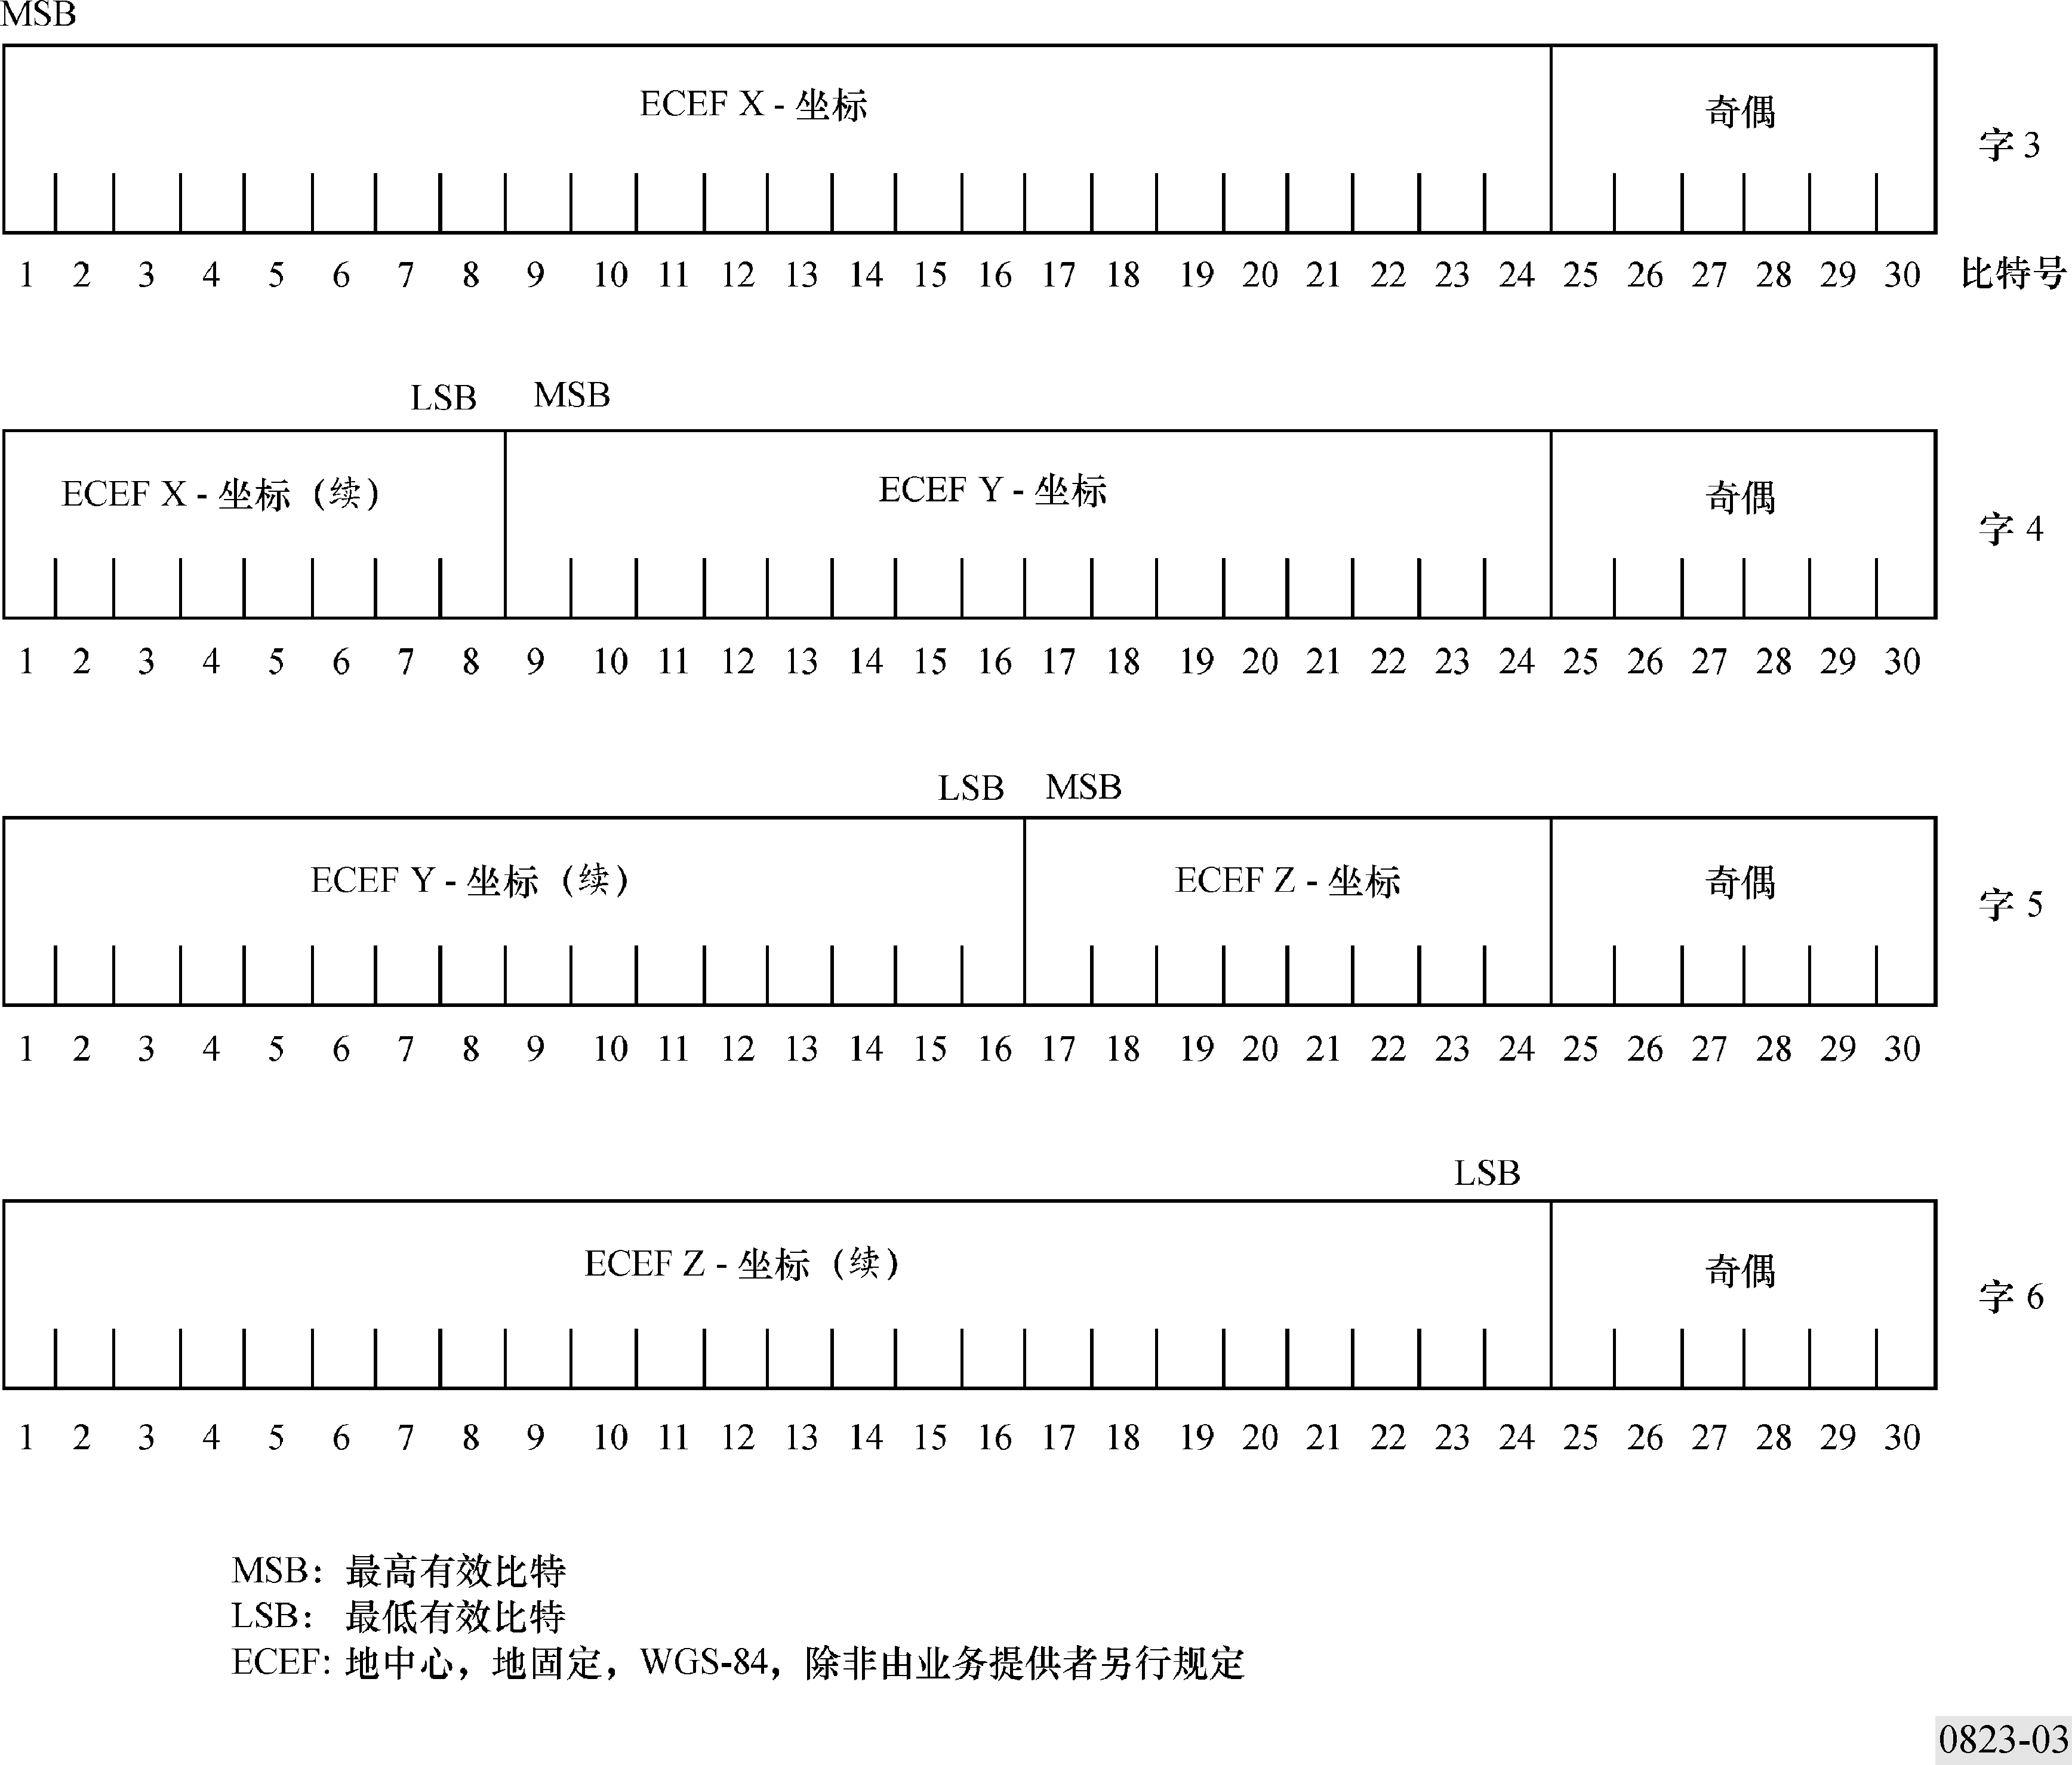

图4
类型4的消息格式
参考站基准线
（见表2）
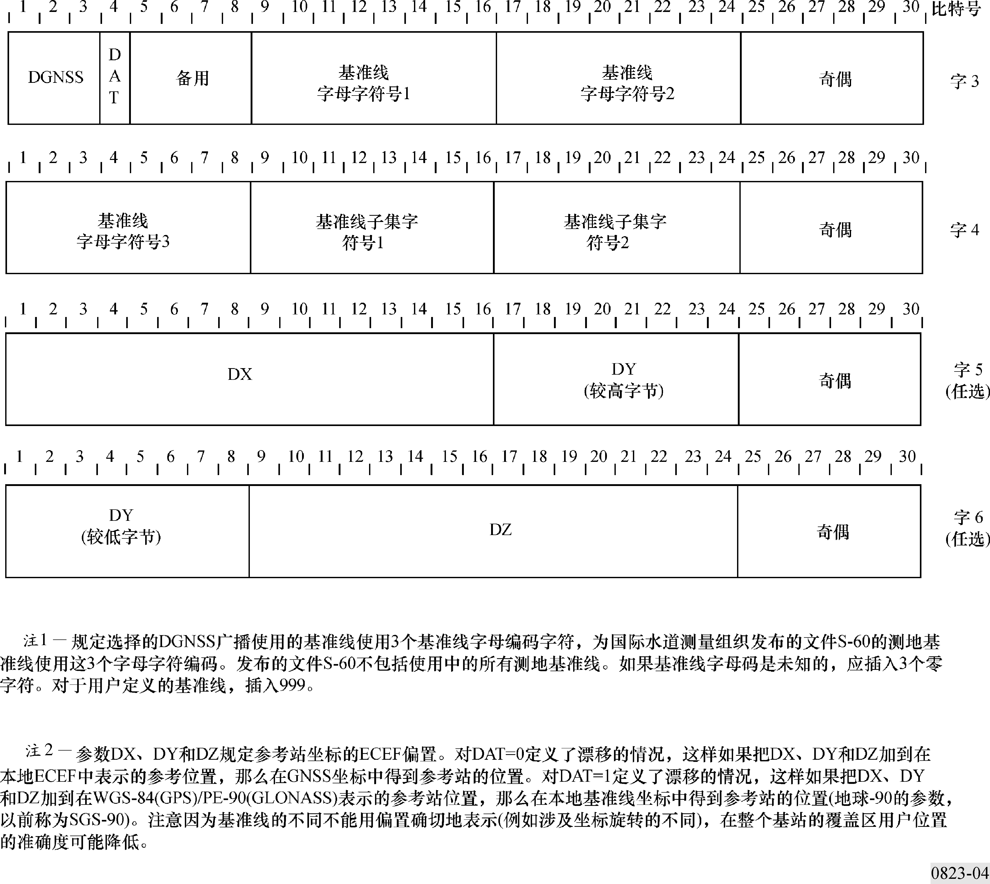
表2
类型4消息的内容
参数 | 比特号 | 刻度因数和单位 | 范围
DGNSS | 3 | 1 | 000=GPS
DGNSS | 3 | 1 | 001-GLONASS
DGNSS | 3 | 1 | 010=预留的
DGNSS | 3 | 1 | 011=预留的
DGNSS | 3 | 1 | 100=预留的
DGNSS | 3 | 1 | 101=预留的
DGNSS | 3 | 1 | 110=预留的
DGNSS | 3 | 1 | 111=预留的
DAT | 1 | 1 | 0=本地基准线  1=WGS-84/PE-90
预留 | 4 | 1
基准线μ码字符No.1 | 8 | 1
基准线μ码字符No.2 | 8 | 1
基准线μ码字符No.3 | 8 | 1
基准线子集字符No.1 | 8 | 1
基准线子集字符No.2 | 8 | 1
DX（任选）^{（1）} | 16 | 0.1 m | ±3 276.7 m
DY（任选）^{（1）} | 16 | 0.1 m | ±3 276.7 m
DZ（任选）^{（1）} | 16 | 0.1 m | ±3 276.7 m
_{（1）} 2的补码。
注1 — 字段DGNSS确定参考站的DGNSS系统。000识别GPS差分的广播，001识别GLONASS差分的广播。
图5
类型5消息的格式星座健康状态（GPS）
（见表3）

表3
类型5和类型33消息的内容
参 数 | 比特号 | 说 明
预留的 | 1 | 为了今后有可能扩展卫星的号码超过32，预留的单个比特
卫星ID | 2-6 | 标准格式（1-32、32全用0指示）
数据（IOD）链的发布（GPS）  数据T_{b}链的发布（GLONASS） | 7 | 比特置为“0”表示本信息在消息类型1和9（GPS）或31、34（GLONASS）中是涉及具有IOD或T_{b}的导航数据
数据工作状态  （B_{n} -GLONASS） | 8-10 | 标准信息涉及卫星导航数据健康状态。对于GPS三个零表示所有的数据是有效的，3比特中的任何一个置为“1”表示一些数据或所有的数据有问题。对于GLONASS，比特8置为“1”表示卫星工作不正常，比特8置到“0”表示卫星是正常的；第2和第3比特是备用的并且用户设备忽略它们
C/N₀ | 11-15 | 在参考站测量的卫星信噪比。刻度因数是1 dB（Hz）。范围是25到55 dB（Hz）。比特15是LSB。值“00000”表示参考站没有跟踪卫星。在低端值“00001”=25 dB（Hz）并且在高端值“11111”=55 dB（Hz）
使健康 | 16 | 比特置为“1”表示可以通过DGPS/DGLONASS用户设备把卫星考虑成健康的，而不管卫星导航数据指示卫星是不健康的事实
新的导航数据 | 17 | 比特置为1表示参考站正请求新的卫星导航数据并且正被综合进伪距离校正发生过程。在类型1/31或9/34消息中马上会指示一个新的IOD/T_{b}。
卫星告警丢失 | 18 | 比特置为1表示卫星的健康到“不健康”的变化被安排。用随后的4比特估计“健康”的保持时间
到不健康的时间 | 19-22 | 见上面的比特18。刻度因数是5分钟。范围是0-75分钟。比特22是LSB。值“0000”表示卫星马上到“不健康”。值“1111”表示在大约75分钟内会到“不健康”
没分配 | 23-34
奇偶校验 | 25-30

类型6消息格式
零帧（GPS）
类型6消息不含有参数。如果需要，用它来填充传输。它的目的是当参考站没有其他消息准备发送时提供消息，或把消息的开始与某未规定的重大事件同步。
消息首先包括通常N=0或N=1的两个字，取决于要求的是偶传输填充还是奇传输填充，那么额外字中的24个数据比特应用“1”和“0”填充。通常应测试奇偶校验。

图6
类型7消息格式
信标年历（GPS）
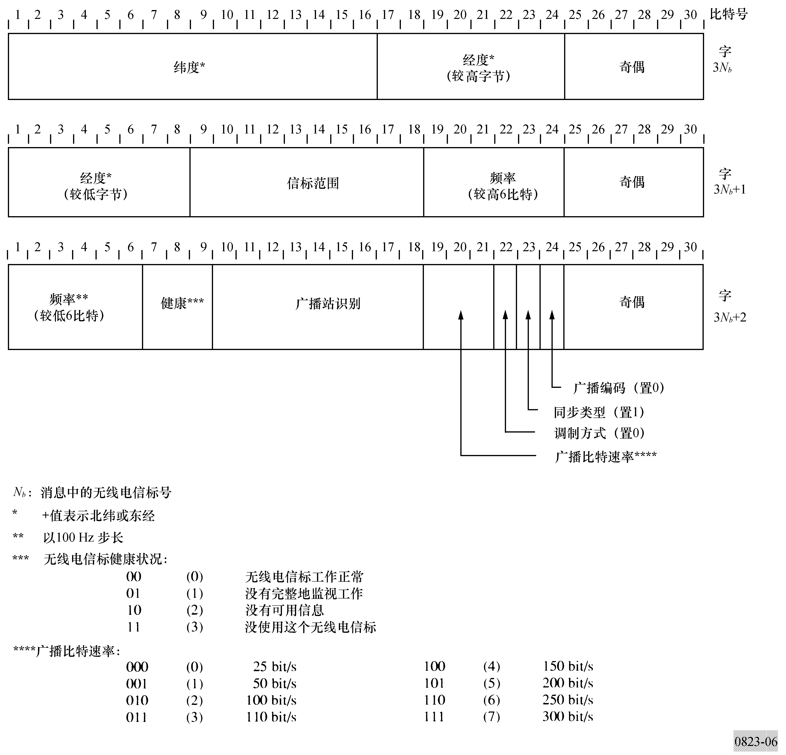
图7
类型16消息格式
特殊消息（GPS）
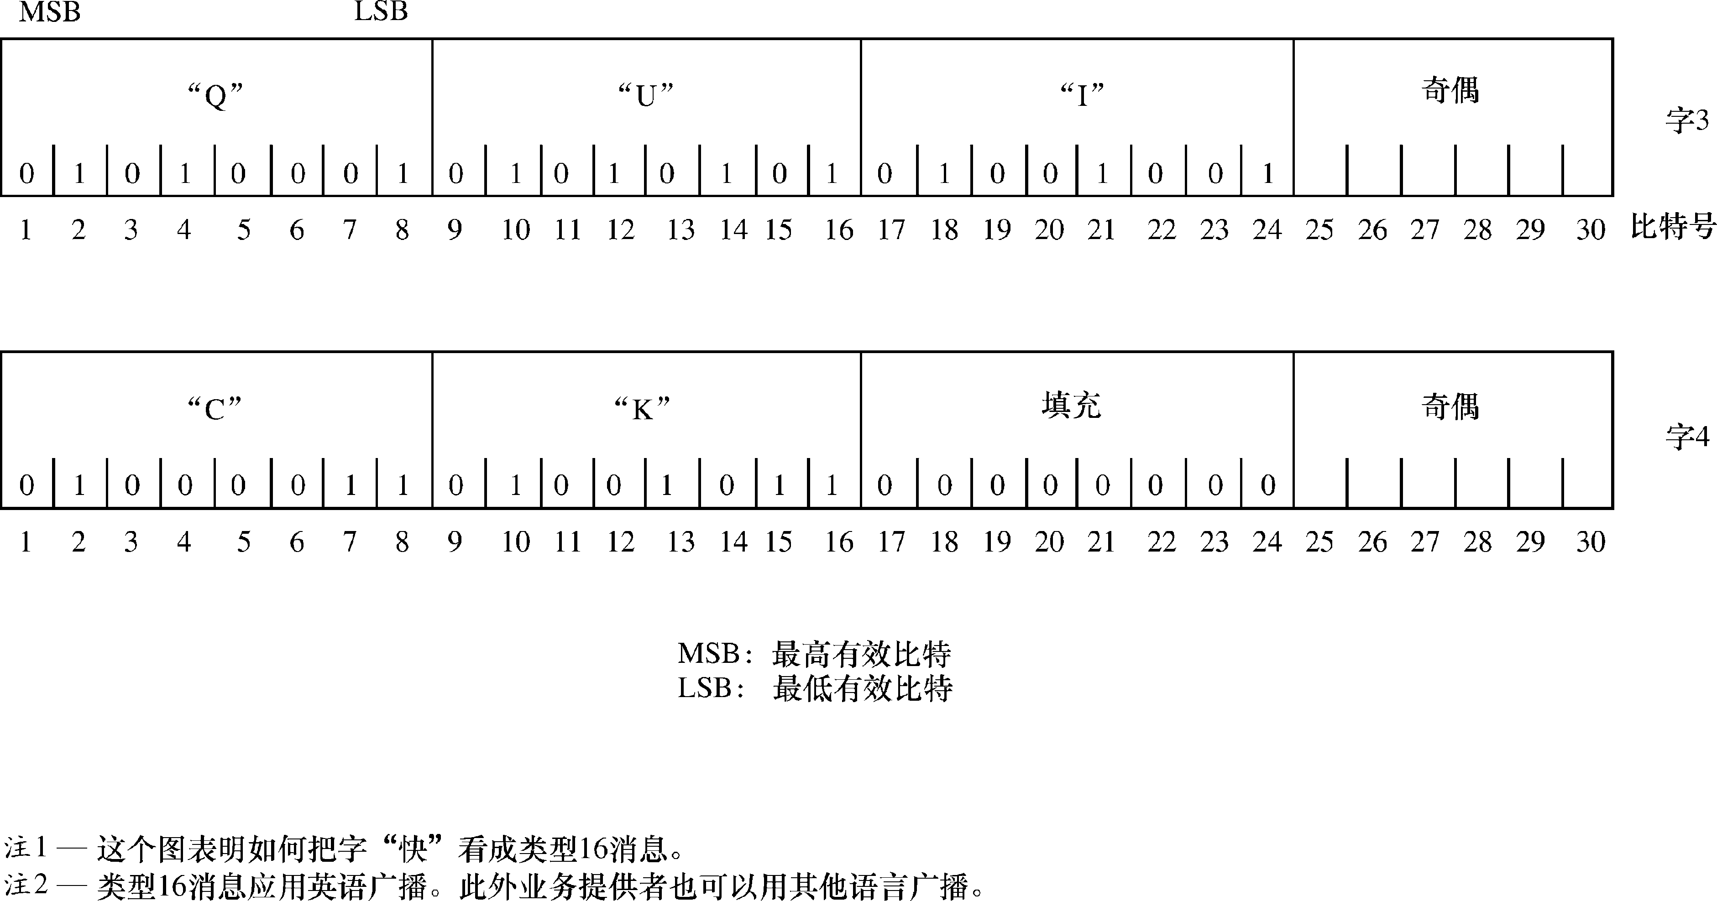

图8
类型31和34****消息格式
差分GLONASS校正
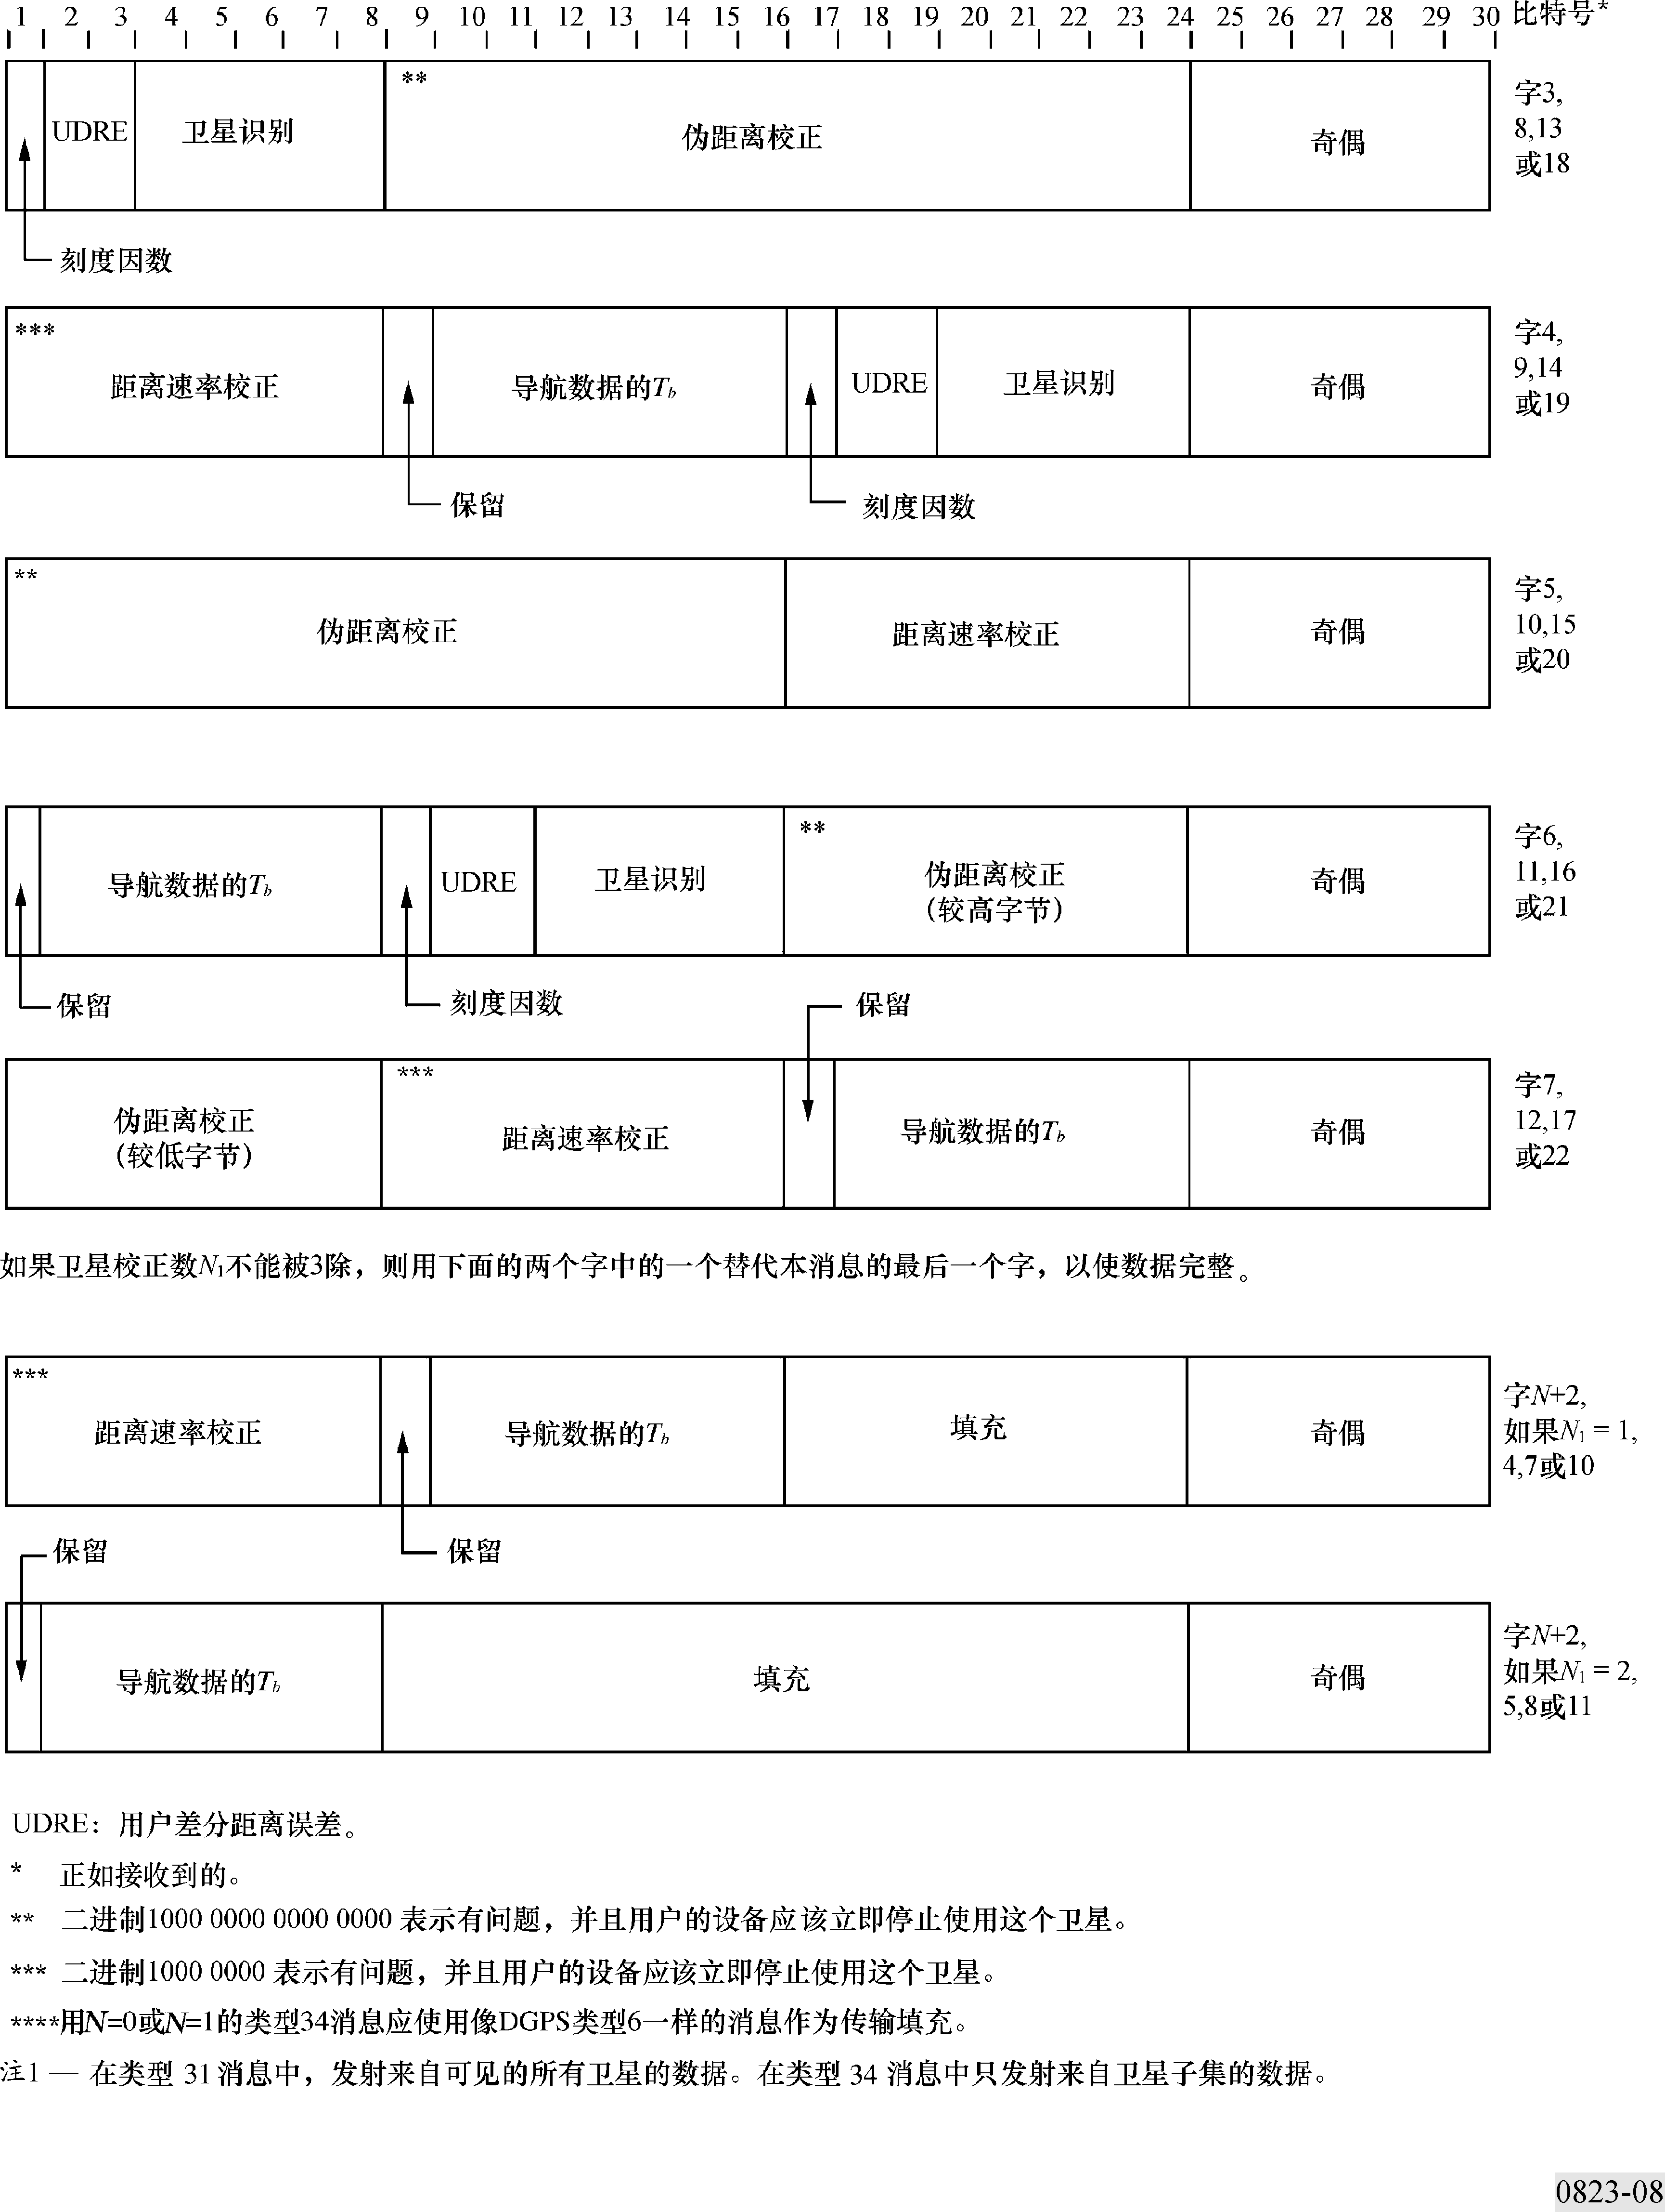
图9
类型32消息格式
参考站参数（GLONASS）
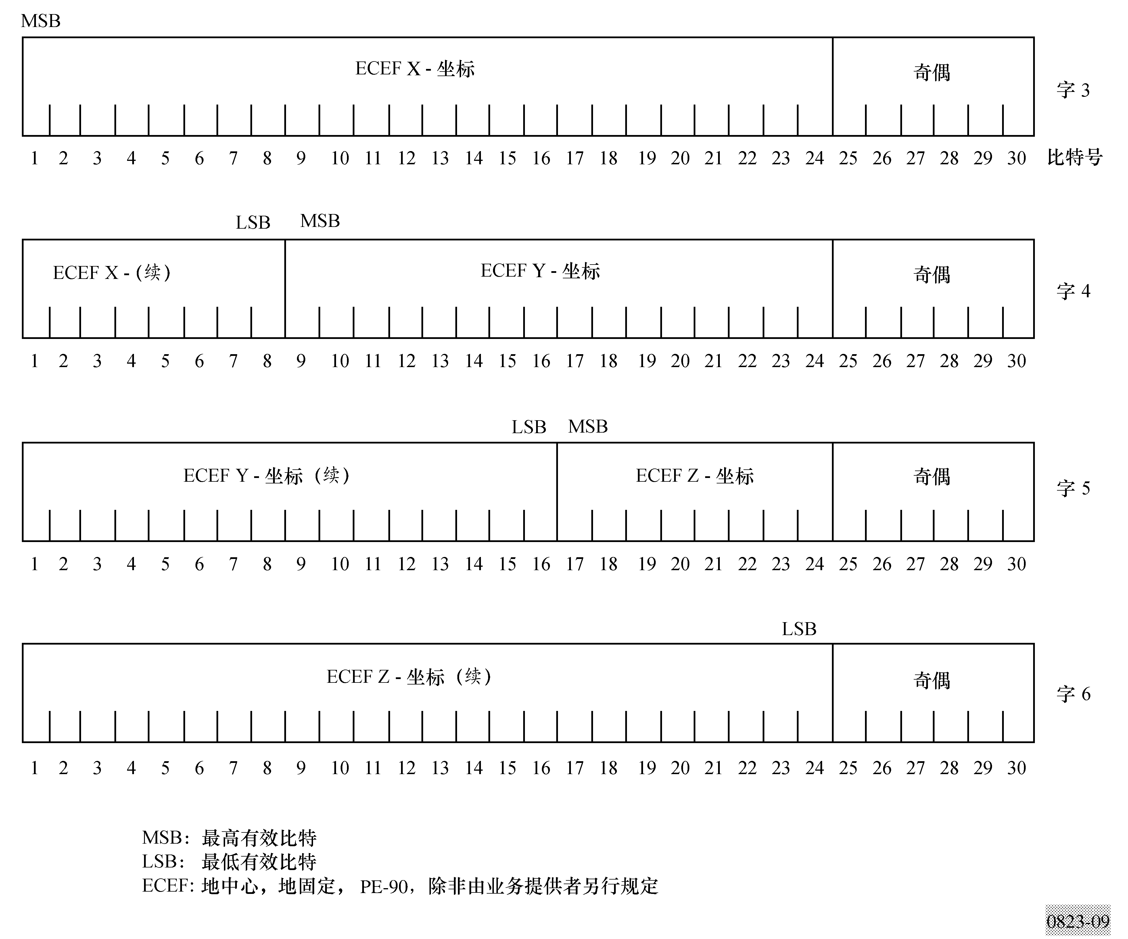
图10
类型33消息格式
星座健康状态（GLONASS）
（见表3）
图11
类型35消息格式
信标年历（GLONASS）
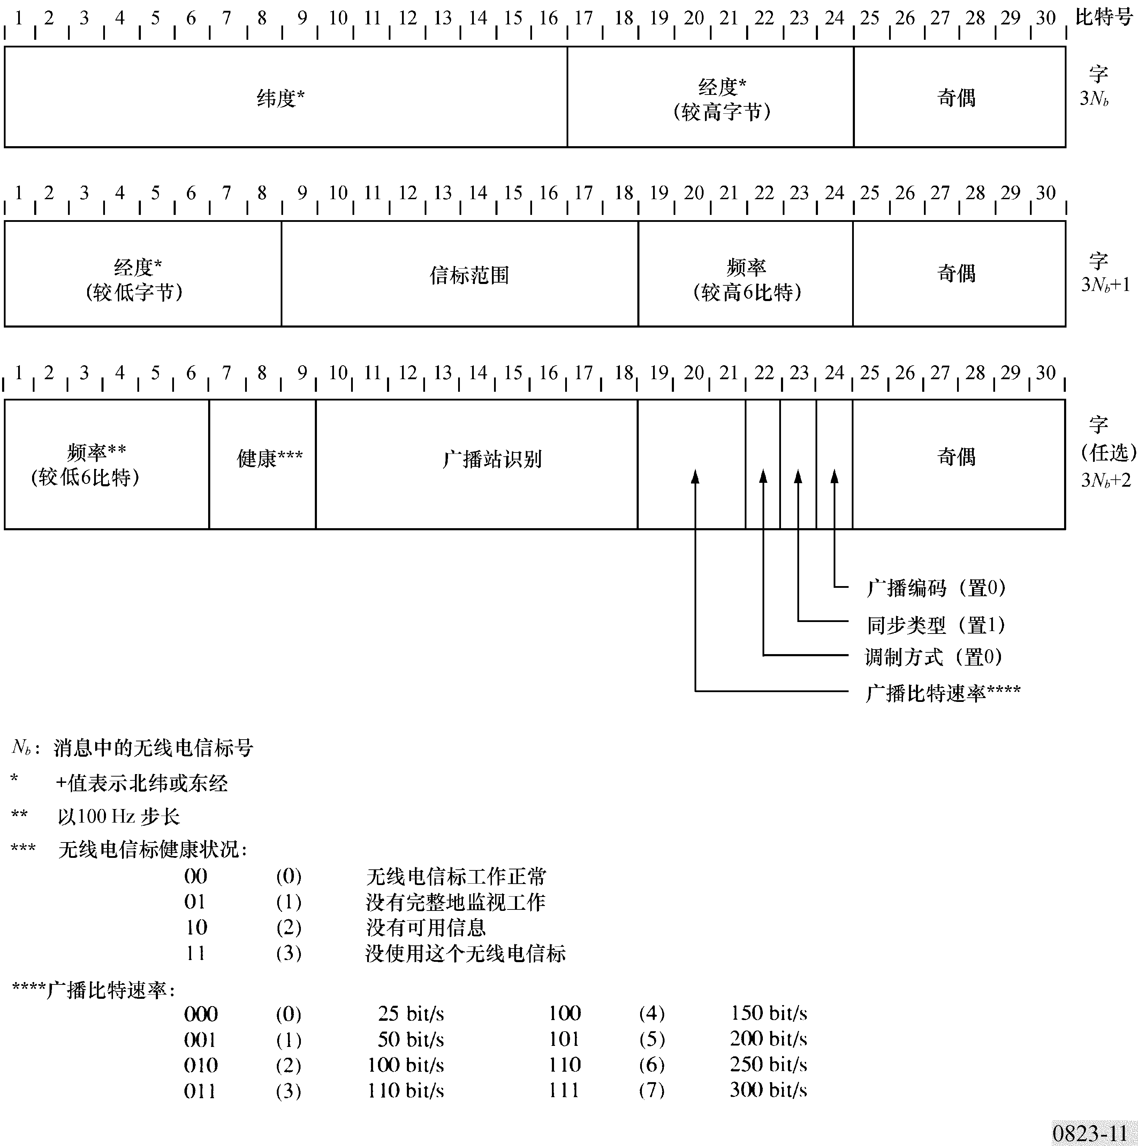

1.4 在发射类型9或类型34消息以分别替换类型1和类型31消息的地方，为每个校正计算的卫星应发射相同数量的校正。
1.5 差分数据的传输是连续的、同步的和最重要的数据在先。
1.6 数据传输速率可从25（只用于GLONASS）、50、100和200 bit/s中选择。
1.7 使用最小移位键控（发射G1D的级别）。调制的形式是后移90°相位表示为二进制“0”，超前90°相位表示为二进制“1”。相对于载波的相位变化是线性的，它具有1比特间隔的。
图12
类型36消息
特殊的GLONASS消息
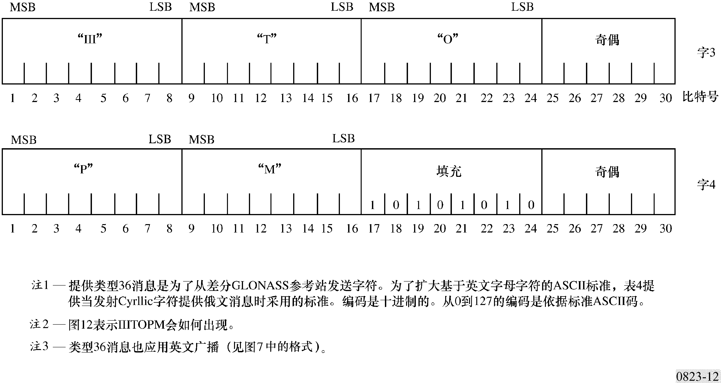

表4
俄文字母的8比特表示法
码 | 字符 | 码 | 字符 | 码 | 字符 | 码 | 字符
128 | A | 144 | Р | 160 | a | 176 | р
129 | Б | 145 | С | 161 | σ | 177 | с
130 | B | 146 | Т | 162 | в | 178 | т
131 | Γ | 147 | У | 163 | Г | 179 | у
132 | Д | 148 | Ф | 164 | д | 180 | ф
133 | Е | 149 | Х | 165 | e | 181 | х
134 | Ж | 150 | Ц | 166 | ж | 182 | ц
135 | З | 151 | Ч | 167 | э | 183 | ч
136 | И | 152 | Ш | 168 | и | 184 | ш
137 | Й | 153 | Щ | 169 | й | 185 | щ
138 | К | 154 | Ъ | 170 | К | 186 | ъ
139 | Л | 155 | Ы | 171 | л | 187 | ы
140 | M | 156 | Ь | 172 | м | 188 | ь
141 | H | 157 | Э | 173 | н | 189 | э
142 | O | 158 | Ю | 174 | о | 190 | ю
143 | П | 159 | Я | 175 | п | 191 | я

图13
类型27消息的内容 — 无线电信标年历

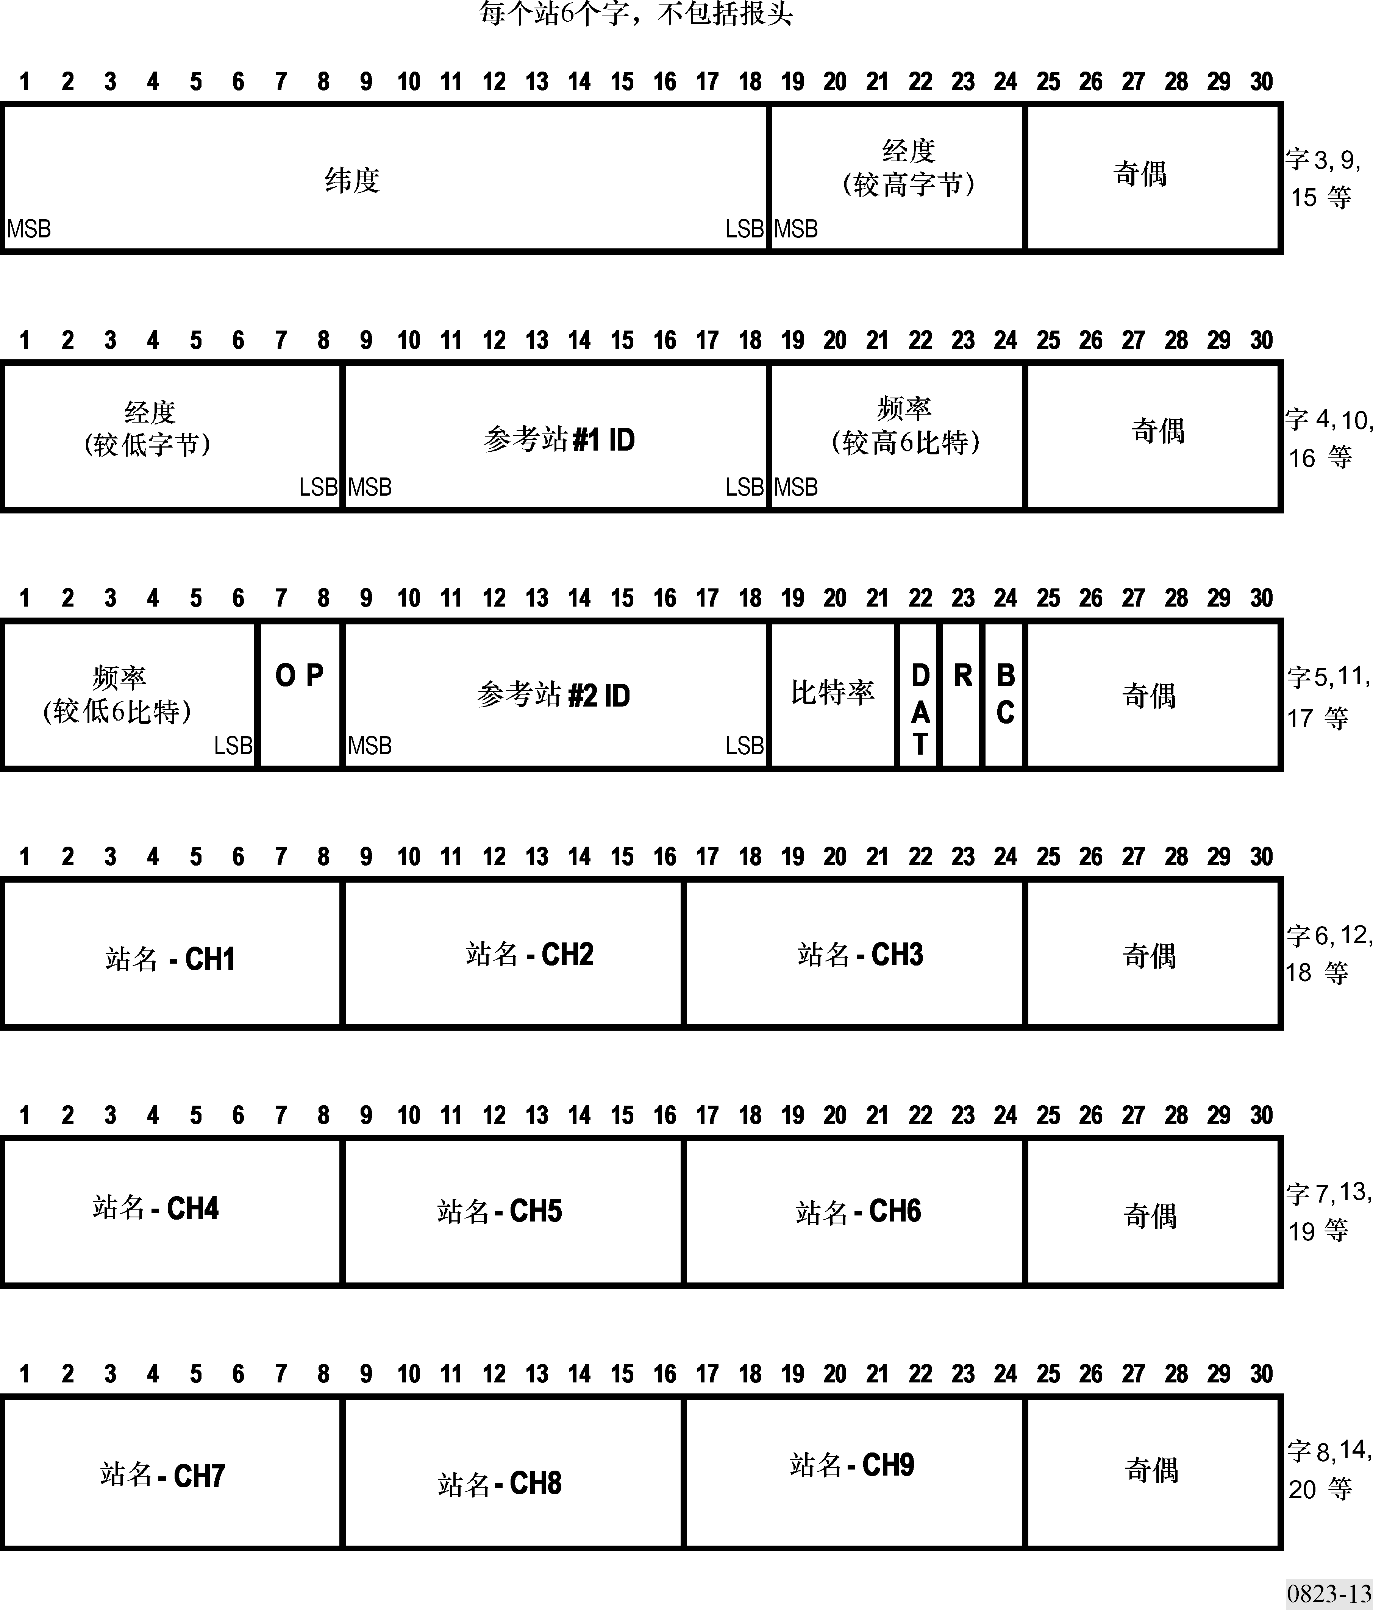
（参考文献 — 用于差分GNSS业务的RTCM推荐标准（2001），版本2.3，第4-70页。）

参 数 | 比 特 号 | 刻度因数和单位 | 范 围
纬度 | 16 | 0.002747° | ±90°^{（1），} ^{（2）}
经度 | 16 | 0.005493° | ±180°^{（1），} ^{（2）}
参考站 #1 ID | 10 | 1 | 0至1023
频率 | 12 | 100 Hz | 190 （全0）至599.5 kHz （全1）
OP = 操作状态 | 2 | -- | “00” – 完全由无线电信标操作  “01” – 测试模式  “10” – 无法获得信息  “11” – 非操作状态（或计划的台站）
参考站#2 ID | 10 | 1 | 0至1 023^{（3）}
广播比特率 | 3 | – | “000” – 25 bits/s  “001” – 50 bits/s  “010” – 100 bits/s  “011” – 200 bits/s ^{（4）}
dat = 基准线^{（5）} | 1 | – | “0” – WGS-84  “1” – 本地
R = 为同步类型保留 | 1 | – | “0” – 缺省
BC = 广播编码 | 1 | – | “0” – 没有增加的编码  “1” – FEC编码
站名  （9个字符） | 72 | ASCII | ^{（6）}
总数 | 144 × N_{b}
奇偶校验 | 6 * N
N_{b} = 消息中无线电信标数。
N = 消息中包含数据 = 6 * N_{b}的单词数。
_{（1）} 2的补码。
_{（2）} 参考站天线的平均方位。 “+”值表明北纬或东经。
_{（3）} 如果只有一个参考站，则ID号与参考站#1相同。
_{（4）} 100、101、110和111留待将来使用。
_{（5）} 如果使用的基准线与WGS84非常接近，足够使用，则可以编码为“0”。
_{（6）} 格式与类型16消息的相同，（MSB = 0的7比特ASCII码）。名字应该与IALA列表上的一致，为短的格式。不用的字符字段应该填上0。
1.8 在第一区的EMA中，最大允许占有的带宽应是230 Hz。
1.9 广播和参考站的识别码是二进制号码。（给每一个无线电信标广播和参考站指配的识别码由IALA调整。）
1.10 接收机频率范围至少在283.5-325 kHz可以用500 Hz步长选择。
1.11 接收机具有10 μV/m到150 mV/m的动态范围。
1.12 接收机在占有的带宽内，在呈现7 dB信噪比的高斯噪声中，以1×10^{–3}的最大比特差错率工作。
1.13 如果给定的卫星包含校正的两个字已经通过奇偶校验并且消息中前面的字奇偶校验没有失败，可以利用部分解码类型9或类型34消息。
1.14 为了具有±2 Hz的频率容差和表5中给出的保护比以500 Hz的传输间隔工作，接收机具有足够的选择性和频率稳定性。
1.15 在提供串行数据口的地方，采用国际电工技术委员会（IEC）标准IEC发布的文件1162（数字接口；船载导航和无线电通信设备）。
1.16 用户设备对任何有效导航方案的丢失给出一个告警指示。
1.17 在接收机中提供自动频率选择的地方，会有接收、存储和利用来自于类型7和类型35消息的信标年历信息的能力。
同样适用于包含扩展年历信息的消息类型27。
2 保护比
表5中提供了保护比。
表5
保护比
有用和干扰信号间的频率间隔（kHz） | 保护比（dB）
有用的 | 无线电信标^{（1）}  （A1A） | 特定的  （G1D） | 特定的  （G1D） | 无线电信标^{（1）}  （A1A）
干扰 | 特定的  （G1D） | 无线电信标  （A1A） | 特定的  （G1D） | 无线电信标  （A1A）
0 | 15 | 15 | 15 | 15
0.5 | –39 | –25 | –22 | –39
1.0 | –60 | –45 | –36 | –60
1.5 | –60 | –50 | –42 | –60
2.0 | – | –55 | –47
_{（1）} 可适用于1985年日内瓦协议下的欧洲海事区域中的无线电信标。
3 定义
3.1 “修改”的Z-count（Z-计数）
Z-count（Z-计数）表示差分数据消息的参考时间。Z-count（Z-计数）在GPS或GLONASS时间的每小时的开头以0开始，并且范围的最大值是3 599.4 s，具有0.6 s的分辨度。它被用于计算GPS的校正时间或GLONASS的校正时间，时间计算的方法与在用户接收机中采用的其他时间计算方法一样。
3.2 序列号
每一个报头序列号增加1，并且使用序列号可以用于辅助同步。
3.3 数据的发布（GPS）
参考站在以广播发布的数据（IOD）是在GPS导航消息中的值，它对应于用于校正计算的GPS天文数据。这是一个关键，它确保用户设备的计算和参考站的校正是基于同样一组广播轨道和时钟参数。
3.4 刻度因数
可以使用伪距离校正刻度因数的两个状态，它们在表6中定义。两级刻度因数的基本原理是维持大多数时间的高精确度，并且在需要的极少场合增加校正范围的能力。

表6
刻度因数
码 | 号 | 表示
0 | （0） | 伪距离校正的刻度因数是0.02 m并且范围比校正是0.002 m/s
1 | （1） | 伪距离校正的刻度因数是0.32 m并且范围比校正是0.032 m/s
3.5 用户差分距离误差（UDRE）
在差分伪距离校正中估算均方根误差。它受诸如卫星信噪比、多径效应和数据平稳这些因数影响。表7定义了UDRE字段的格式。
表7
用户差分距离误差（UDRE）

码 | 号 | 1σ差分误差（m）
00 | （0） | ≤1
01 | （1） | ＞1和≤4
10 | （2） | ＞4和≤8
11 | （3） | ＞8
3.6 地心地球固定坐标系统
WGS 84是用于GPS的坐标系统。然而参考站可以设置在区域系统中（例如在美国的NAD 83）。PE-90是用于GLONASS和差分GLONASS参考站的坐标系统。
3.7 导航数据（GLONASS）的T_{b}
在现行的24小时周期中由UTC（SU）决定的时间，它包括在帧中发送的工作消息。
3.8 特殊消息
类型16和36消息用ASCII字符格式并且应用英语广播。此外业务提供者可广播其他的语言。
3.9 消息时间安排
当它们从同样的无线电信标站广播时，表8包括传输差分GPS（DGPS）校正的消息时间安排，表9包括传输差分DGPS和DGLONASS校正的消息时间安排。

表8
DGPS业务
类型 | 广播率
9或1 | 应尽可能经常的广播
3 | 应每小时至少广播两次，并且在参考站位置有任何变化之后广播
5 | 应在每整点过5分钟和每15分钟之后广播
6 | 应根据需要广播
7 | 应以15分钟的间隔和在广播站数据有任何改变之后广播。消息应包括邻近信标的数据
16 | 应根据需要广播
27 | 应在5分钟间隔以及广播站数据有任何变化后广播。消息应包括来自信标的一个网络的数据。

表9
结合的DGPS/DGLONASS
GPS |  |  | GLONASS
类型 | 广播率 |  | 类型 | 广播率
9或1 | 应尽可能经常的广播（大约每15-20s一次） |  | 34（N＞1）或31 | 应每15-60 s广播一次
3 | 应在每整点过15分钟或45分钟广播 |  | 32 | 应在每整点过15+1分钟或45+1分钟广播
5 | 应在每整点过5分钟和每15分钟之后广播 |  | 33 | 应在每整点过5+1分钟和每15分钟之后广播
6 | 应根据需要广播 |  | 34（N=0或N=1） | 应根据需要广播
7 | 应在每整点过7分钟和每15分钟之后广播 |  | 35 | 应在每整点过7+1分钟和每15分钟之后广播
27 | 应在每整点过7+2分钟和每5分钟之后广播 |  | 27 | 应在每整点过7+2分钟和每5分钟之后广播^{（1）}
16 | 应根据需要广播 |  | 36 | 应根据需要广播
_{（1）} 消息类型27包含两种系统的年历。

* 应提请国际海事组织（IMO）、国际民用航空组织（ICAO）、国际灯塔管理协会（IALA）和国际海事无线电委员会（CIRM）注意本建议书。

